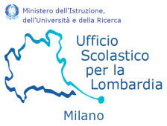

”Progetto ludico-didattico per le scuole: il team building e la conoscenza della natura”

Lunedì 10 settembre 2018
c/o Parco Corvetto Milano – Parco Cassinis-Parco Sud
Via Fabio Massimo - 20139 Milano

SCHEDA DI ADESIONE

COGNOME _________________NOME __________________________
TELEFONO_______________ E-MAIL ________________________________
MATERIA DI INSEGNAMENTO ___________________________________________________
SCUOLA DI TITOLARITA’ _____________________________________________________
INDIRIZZO SCUOLA______________________________________ COMUNE______________
MAIL SCUOLA_________________________________________________TEL. _____________

Le iscrizioni sono da effettuarsi entro il giorno 7 settembre 2018 all’indirizzo:
ustmilanosport@gmail.com

EVENTUALI ISCRIZIONI FIGLI DOCENTI:
COGNOME………………………….NOME………………………………..ETA’………………..
COGNOME………………………….NOME………………………………..ETA’………………..
COGNOME………………………….NOME………………………………..ETA’………………..

IN CASO DI IMPOSSIBILITA’ A PARTECIPARE SI INVITANO GLI ISCRITTI AD AVVISARE L’ORGANIZZAZIONE

